SPROŠČANJE Z JOGO

Najprej izvedete pozdrav soncu.

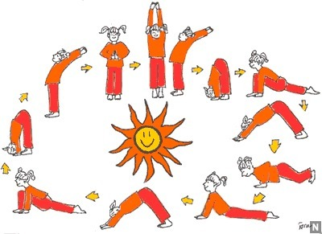

3 POLOŽAJI ZA SPROŠČANJE
Položaj otroka
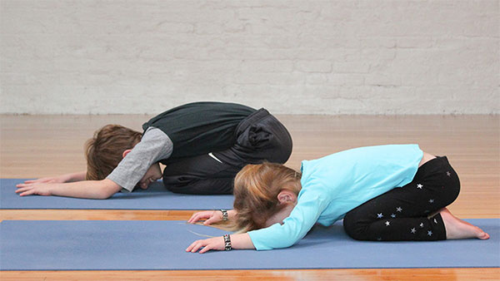
Kot pove že njegovo ime, je preprosti položaj otroka odličen za otroke, ki se šele spoznavajo z jogo. Položaj poskrbi za raztezanje ramen in hrbta, otroci pa se v njem počutijo varno. Ko se jim svet zdi prezapleten in jih prevevajo težka čustva, položaj otroka poskrbi za občutek zaščitenosti in udobja. Položaj izvajamo tako, da pokleknemo, čelo naslonimo na podlago, zapremo oči in roke položimo pred seboj ali ob telesu.

Položaj drevesa
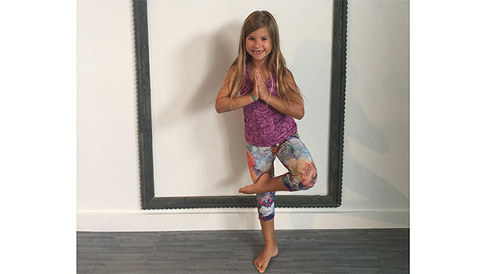
Ko se otroci počutijo tesnobno, položaj drevesa poskrbi, da spet postanejo prisotni v lastnem telesu in čutijo tla pod nogami. Ravnotežje, ki je ključno za ta položaj, izboljšuje osredotočenost in samozavest. Položaj izvajamo tako, da stojimo s stopali v širini bokov, nato pa eno nogo upognemo v kolenu in peto usmerimo proti stegnu ali gležnju ravne noge.

Pes navzdol
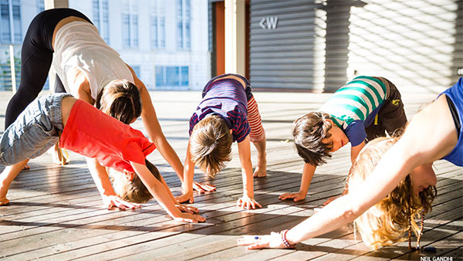
Položaj pes navzdol povrne otroku energijo in ga sprosti. Položaj izvajamo tako, da se postavimo najprej na kolena in dlani, potem pa se potegnemo navzgor in stojimo na stopalih, lahko tudi na prstih. Dihamo počasi in pazimo, da je glava obrnjena navzdol ter vrat sproščen.

